**附件1：**

**山东理工大学2019年“晏子杯”大学生辩论赛辩论规则**

**一、要求**

场上4名队员要着装统一，采用普通话辩论，不同场次比赛，可在已报名的8名队员中更换1名队员，但需在比赛前告知承办单位。

**二、赛制**

四对四团体辩论赛

**三、比赛程序 （辩论会主席执行）**

1．辩论赛开始

2．宣布辩题

3．介绍参赛代表队及所持立场

4．介绍参赛队员

5．介绍比赛规则

6．介绍评委及点评嘉宾

7．比赛开始

8．主席请评判团进行评判，同时请场上点评嘉宾对辩题的立意、内涵外延及逻辑关系进行点评。

9．宣布比赛结果

10．辩论赛结束

**四、辩论流程**

根据报名情况，初赛设四个赛区（A赛区—D赛区），正反方立场根据报名电子邮件接收时间依次确定，参赛队伍通过抽签方式决定所在赛区和对阵方，各赛区总分排名前两名的队伍（A1、A2、B1、B2、C1、C2、D1、D2）晋级。复赛、半决赛、决赛对阵形式、正反方立场如下图

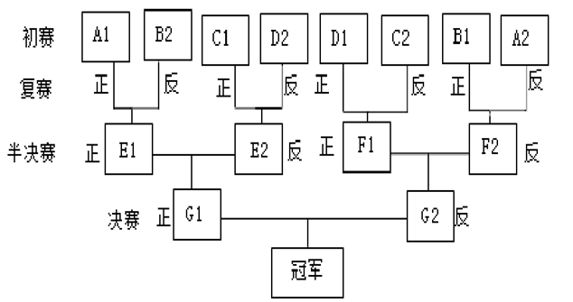

**五、比赛规则**

**（一）领队提交材料（此项规则仅适用于半决赛、决赛，小组赛、复赛阶段不需要提交领队材料）**

在比赛开始前，各队领队应向组委会提交一份千字左右的文字材料（一式五份）。材料内容包括本队对立场作分析理解，逻辑框架设计，主要论点、论据，对对方立论作分析等有关辩论的战略战术。

**（二）开篇立论**

1.正方一辩发言，时间为3分钟。论据内容充实清晰，引述资料恰当。

2.反方四辩盘问正方一辩，时间为1分30秒。反方四辩须针对正方一辩的立论进行针对性盘问。答辩方只能作答不能反问，而质询方有权在任何时候中止答辩方。

3.反方一辩发言，时间为3分钟。论据内容充实清晰，引述资料恰当。

4.正方四辩盘问反方一辩，时间为1分30秒。正方四辩须针对反方一辩的立论进行针对性盘问。答辩方只能作答不能反问，而质询方有权在任何时候中止答辩方。

由于本次比赛辩题多为接近日常社会生活及热点问题，所以开篇立论无须在理论层面上过多纠缠。立论时，要求逻辑清晰，言简意赅，并以幻灯片辅助己方破题立论。

**（三）驳论及对辩**

1.正方二辩针对对方立论作驳论，时间2分钟。

2.反方二辩针对对方立论作驳论，时间2分钟。

3.正方二辩对辩反方二辩，时间各1分30秒。双方以交替形式轮流发言，辩手无权中止对方未完成之言论。双方计时将分别进行，一方发言时间用尽后另一方可继续发言，直至剩余时间用尽。

**（四）盘问及小结**

1.正方三辩盘问，时间2分钟。正方三辩可以质询对方任何辩手（除了对方三辩）。答辩方只能作答不能反问，而质询方有权在任何时候中止答辩方。

2.反方三辩盘问，时间2分钟。反方三辩可以质询对方任何辩手（除了对方三辩）。答辩方只能作答不能反问，而质询方有权在任何时候中止答辩方。

3.正方三辩小结，时间1分30秒。小结是对盘问环节的总结，需针对质询时的交锋内容与回答进行反驳。

4.反方三辩小结，时间1分30秒。小结是对盘问环节的总结，需针对质询时的交锋内容与回答进行反驳。

**（五）自由辩论规则**

自由辩论，双方时间各4分钟，自由辩论发言必须在两队之间交替进行，首先由正方一名队员发言，然后由反方一名队员发言，双方轮流，直到时间用完为止；各队耗时累计计算。一方发言结束后，即开始计算另一方用时；在总时间内，各队队员的发言次序、次数和用时不限；如果一方的时间已经用完，另一方可以放弃发言，也可以轮流发言，直到时间用完为止。放弃发言不影响打分。应充分运用事实依据来讲道理，体现大学生博古通今的学识积累，普及社会、科学知识，不提倡以纯粹节省时间为目的的辩风以及玩弄技巧的发言方式。

**（六）总结陈词规则**

1.反方四辩总结陈词，时间为3分钟。

2.正方四辩总结陈词，时间为3分钟。

3.应针对现场辩论整体态势进行总结。脱离实际、背诵事先准备的稿件，会被扣除相应分数。

4.辩论中各方不得宣读事先准备的稿件或展示事先准备的图表，但可以出示所引用的书籍或报刊的摘要。辩论赛应以理取胜，不应借势压人，应避免在辩论中引用政治人物和当代现任领导人的讲话。

比赛进行中，辩手不得离开座位；不得打扰对方或本方其他辩手发言。

**（七）时间提示规则**

一辩发言、三辩小结、总结陈词阶段，每方用时剩余30秒时，记时员以一次铃声提示，用时满时，以两次铃声终止；盘问阶段，只有用时满后以两次铃声终止。终止铃声响时，发言辩手必须停止，否则作违规处理。

**（八）其他规则**

1.辩论中各方不得宣读事先准备的稿件或材料，但可以出示所引用的书籍或报刊的摘要。

2.比赛中，辩手不得离开座位，不得打扰对方或本方辩手发言。

3.每个队员的发言应包括回答与提问两部分。回答应简洁，提问应明了。